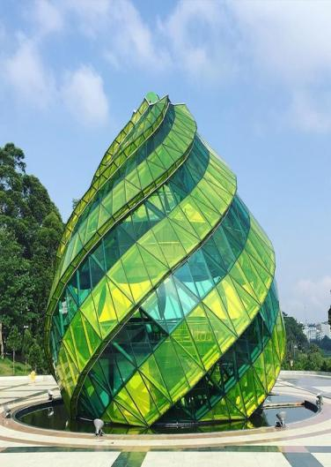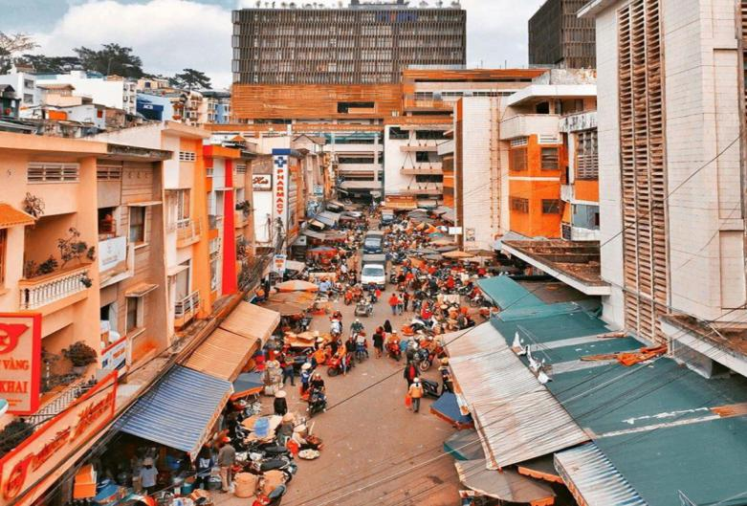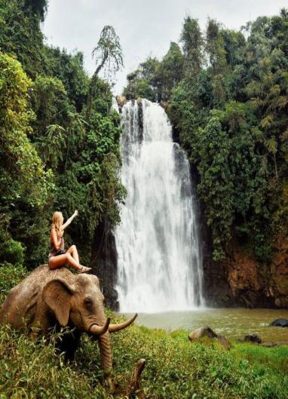**CHƯƠNG TRÌNH DU LỊCH**

**04 NGÀY 03 ĐÊM**

**BẢO LỘC - ĐÀ LẠT NHỮNG MÙA YÊU**

**KHỞI HÀNH SÁNG THỨ 5**

**PHƯƠNG TIỆN: XE DU LỊCH**

**CÁC ĐIỂM NỔI BẬT TRONG CHƯƠNG TRÌNH**

* **Trải nghiệm tắm biển nhân tạo trên Tây Nguyên.**
* **TẶNG Buffet rau Đà Lạt**
* **Tham quan thác Bobla - khu vườn Bonsai Hoàng Long Ohayo**
* **Check-in vạn điểm hot của thành phố mờ sương**

|  |  |
| --- | --- |
| **NGÀY 1** | **TP.HCM - TEA RESORT, BẢO LỘC**  **Ăn sáng - trưa - tối** |

✓ **Sáng: Xe và Hướng dẫn viên** **công ty du lịch** đón khách tại điểm hẹn.

Nhân viên hỗ trợ khách cất hành lý và ổn định chỗ ngồi.

Xe bắt đầu di chuyển cho chuyến hành trình 04 ngày 03 đêm khám phá Bảo Lộc - Đà Lạt.

✓ Quý khách dừng chân dùng **điểm tâm sáng** tại Long Thành.

Sau đó tiếp tục hành trình du lịch.

✓ Đến thành phố Bảo Lộc, xe đưa Quý khách đến nhà hàng **dùng bữa trưa.**

Sau đó, Quý khách di chuyển về **Khu Du Lịch Đôi Dép - Tea Resort** làm thủ tục nhận phòng.

**Tea Resort** là khu nghỉ dưỡng bậc nhất Việt Nam, rộng đến 16 héc ta với **thác nước 5 tầng, biển trên cao nguyên**, khu vực tắm bùn khoáng nóng …

✓ Quý khách nghỉ ngơi và thư giãn tại Resort.

✓ **Chiều:** Quý khách **tự do vui chơi & khám phá** các tiện ích tại Tea Resort như:

* Tắm **hồ bơi - biển nhân tạo.**
* **Thưởng trà** tại Tea house – khu trà đạo nằm trong khuôn viên của Tea Resort. Trà đạo được thiết kế với không gian mở với nhiều ánh sáng, bên cạnh khu vực trà đạo là khu vực hồ bơi, thêm vào đó tiếng nước chảy róc rách, tiếng nhạc êm dịu để hòa mình vào thiên nhiên và tránh xa những ồn ào của thường ngày.
* **Tắm bùn khoáng - tắm thảo dược** **(chi phí tự túc).**
* **Spa & xông hơi** **(chi phí tự túc).**

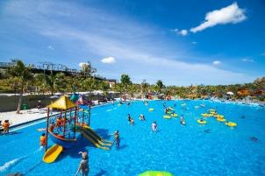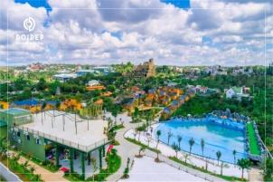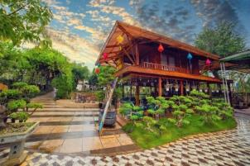

✓ **Tối:** Quý khách **dùng bữa tối** tại nhà hàng của Resort.

Nghỉ đêm tại Bảo Lộc.

|  |  |
| --- | --- |
| **NGÀY 2** | **TEA RESORT - THÁC BOBLA - ĐÀ LẠT**  **Ăn sáng - trưa - tối** |

✓ **Sáng:** Quý khách dùng bữa sáng buffet tại Resort.

✓ **08h00:** Làm thủ tục trả phòng.

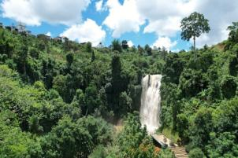Xe đón Quý khách, khởi hành đi tham quan:

* **Thác Bobla** - thác Liên Đầm được ôm trọn bởi đồi núi trập trùng, là điểm cuối trên dòng chảy của con suối Đa Rê-am (Da Resam) hiền hòa. Ngắm từ xa, thác Bobla tựa như một dải lụa trắng tuyệt đẹp nằm giữa núi rừng xanh biếc.

✓ Quý khách di chuyển đến nhà hàng để **dùng bữa trưa buffet.**

✓ **Đến Đà Lạt**, Quý khách về khách sạn nhận phòng và nghỉ ngơi.

✓ **Chiều:** Quý khách tiếp tục hành trình khám phá các điểm nổi tiếng khác của thành phố ngàn hoa như:

* **Quảng Trường Lâm Viên** - nơi có bông hoa dã quỳ lớn nhất Việt Nam.
* **Hồ Xuân Hương** với vẻ đẹp thơ mộng và bầu không khí thanh bình.
* **Thiền Viện Trúc Lâm** là công trình kiến trúc tuyệt đẹp tọa lạc trên **núi Phụng Hoàng** hùng vĩ và hướng thẳng ra **Hồ Tuyền Lâm**. Đây là thiền viện **lớn nhất Lâm Đồng** và cũng thuộc ba Thiền viện Trúc Lâm lớn nhất Việt Nam.

✓ **Tối:** Quý khách dùng bữa tối **buffet rau** hoành tráng tại **nhà hàng Léguda** với hầu hết các loại rau sạch tại Đà Lạt.

Đoàn tự do khám phá chợ đêm Đà Lạt.

Nghỉ đêm tại thành phố mờ sương.

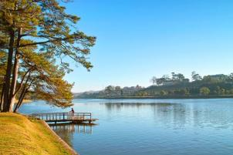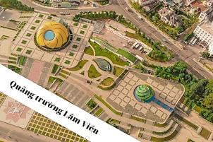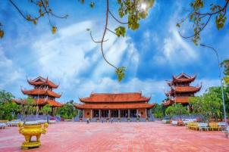

|  |  |
| --- | --- |
| **NGÀY 3** | **TRẠI MÁT - CHÙA LINH PHƯỚC - NÔNG TRẠI CÚN – NHÀ THỜ DOMAINE DE MARIE**  **Ăn sáng - trưa - tối** |

✓ **Sáng:** Quý khách dùng **bữa sáng buffet** tại khách sạn.

✓ **08h30:** Xe đưa quý khách khởi hành đến **Ga xe lửa Đà Lạt** - nhà ga cổ nhất Việt Nam có **hình dáng như núi Lang Biang** hùng vĩ với chiều dài 66,5m, chiều ngang 11,4m và chiều cao 11m cùng mái vòm uốn cong. Đây là một công trình kiến trúc vừa duyên dáng vừa độc đáo, kết hợp giữa kiến trúc phương tây và kiến trúc nhà rông Tây Nguyên.

Quý khách tự do chụp ảnh tại **Ga Đà Lạt.**

✓ **09h55:** Xe tiếp tục đưa đoàn đến với **Trại Mát,** Quý khách có thể tìm kiếm những trải nghiệm thú vị, vẻ đẹp mộc mạc của cuộc sống, bình yên ở nơi ngoại thành nơi phố núi với những căn nhà trong khung cảnh đậm chất cổ xưa của Đà Lạt.

Những điểm tham quan được gợi ý khi đến **Trại Mát:**

* **Chùa Linh Phước** - hay còn gọi là **Chùa Ve Chai.** Với lịch sử hình thành và hoạt động lâu dài, cùng lối kiến trúc độc đáo, ấn tượng. Ngôi chùa có bức tượng của hòa thượng Minh Hạ Đức được tạo hình từ sáp đã được đánh giá rất cao vì tạo hình giống thật đến bất ngờ.
* **Chợ Trại Mát** - đây là chợ nông sản lớn, là nguồn cung cấp rau cho toàn thành phố với các loại nông sản, trái cây, hoa quả tươi,…
* Vườn thú cưng **Black Rock Garden** hoặc **quán cafe Panorama** và **Nông trại vui vẻ Sunny Farm** **(chi phí tự túc).**

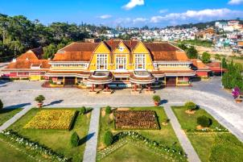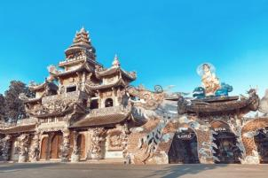

**✓** Xe đưa đoàn đi **dùng bữa trưa** tại nhà hàng.

Sau bữa ăn, xe đưa đoàn về lại khách sạn nghỉ ngơi.

**✓ Chiều:** khởi hành đi tham quan **Nông trại cún Puppy Farm** - hòa mình trong thế giới đầy thú vị của những chú cún hoặc tham quan cánh đồng hoa rộng lớn và vườn nông sản công nghệ cao như:

* Vườn cà chua cherry đủ màu và đủ loại
* Vườn dâu Tây treo công nghệ
* Vườn dưa pepino (dưa hấu nam mỹ)
* Vườn cây nguyên sinh nhiệt đới, vườn sen đá + xương rồng đủ loại
* Đồi hoa Lavender, cánh bướm, Cẩm Tú cầu …
* Đặc biệt hái dâu tại vườn với quy mô lớn **(tự túc phí hái dâu).**

**Nhà thờ Domaine De Marie** - một trong ba nhà thờ nổi tiếng nhất ở xứ sở ngàn hoa - có thiết kế theo phong cách **kiến trúc Pháp** cổ đặc trưng, được khởi công **xây dựng vào năm 1940,** tọa lạc ngay vị trí trung tâm của thành phố Đà Lạt.

✓ **Tối:** Quý khách **dùng bữa tối** tại nhà hàng.

Sau đó quay về khách sạn nghỉ ngơi.

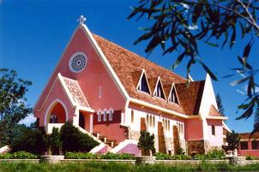

|  |  |
| --- | --- |
| **NGÀY 4** | **ĐÀ LẠT - HOÀNG LONG OHAYO - TP.HCM**  **Ăn sáng - trưa** |

✓ **Sáng:** Quý khách dùng **bữa sáng buffet** tại khách sạn.

✓ Sau đó, HDV hỗ trợ Quý khách làm thủ tục trả phòng.

Ghé mua sắm một số đặc sản địa phương, sau đó ghé tham quan:

* **Hoàng Long Ohayo** - khu vườn bonsai lá kim lớn nhất Việt Nam với diện tích 20.000m² cùng nhiều tiểu cảnh đậm chất Nhật Bản.

Ohayo trong tiếng Nhật Bản được viết là おはよう có nghĩa là “Chào buổi sáng.”

Giữa khuôn viên của khu du lịch Ohayo Đà Lạt là một hồ cá Koi sống động. Ngoài ra, quý khách còn được chiêm ngưỡng những loài hoa nổi tiếng của Đà Lạt, hàng loạt tiểu cảnh mang đậm sắc màu Nhật Bản như hàng cổng Tori, khu thác nước, khu phố Nhật, con đường tre…

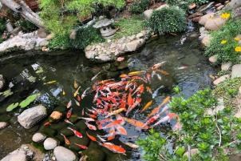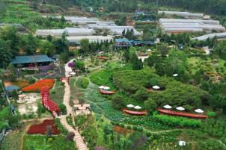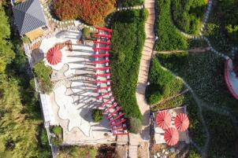

✓ Đoàn **dùng cơm trưa,** sau đó khởi hành về Tp.HCM.

✓ Xe và HDV trả khách về địa điểm ban đầu.

Chia tay đoàn và kết thúc chương trình du lịch.

**CHIA TAY VÀ HẸN GẶP LẠI QUÝ KHÁCH VÀO CHUYẾN ĐI LẦN SAU!**

*Thứ tự các điểm tham quan có thể thay đổi cho phù hợp với tình hình thực tế

nhưng vẫn đảm bảo thực hiện đầy đủ nội dung chương trình.

LỊCH KHỞI HÀNH QUÝ I/2024

|  |  |  |  |  |  |
| --- | --- | --- | --- | --- | --- |
| **KHỞI HÀNH** | **KHÁCH**  **SẠN** | **NGƯỜI LỚN**  **(> 09 tuổi)** | **TRẺ EM**  **05-09 tuổi** | **TRẺ EM**  **< 05 tuổi** | **PHỤ THU**  **PHÒNG ĐƠN** |
| **04/01/2024** | **3✰** | **3,890,000** | **1,990,000** | **MIỄN PHÍ** | **1,390,000** |
| **4✰** | **4,290,000** | **2,190,000** | **1,790,000** |
| **18/01/2024** | **3✰** | **3,890,000** | **1,990,000** | **MIỄN PHÍ** | **1,390,000** |
| **4✰** | **4,290,000** | **2,190,000** | **1,790,000** |
| **01/02/2024** | **3✰** | **3,890,000** | **1,990,000** | **MIỄN PHÍ** | **1,390,000** |
| **4✰** | **4,290,000** | **2,190,000** | **1,790,000** |
| **29/02/2024** | **3✰** | **3,890,000** | **1,990,000** | **MIỄN PHÍ** | **1,390,000** |
| **4✰** | **4,290,000** | **2,190,000** | **1,790,000** |
| **14/03/2024** | **3✰** | **3,890,000** | **1,990,000** | **MIỄN PHÍ** | **1,390,000** |
| **4✰** | **4,290,000** | **2,190,000** | **1,790,000** |
| **28/03/2024** | **3✰** | **3,890,000** | **1,990,000** | **MIỄN PHÍ** | **1,390,000** |
| **4✰** | **4,290,000** | **2,190,000** | **1,790,000** |

|  |  |  |  |
| --- | --- | --- | --- |
| **ĐỊA ĐIỂM ĐÓN KHÁCH** | | | |
| **Địa chỉ** | **Thời gian** | **Chỗ gửi xe** | **Ghi chú** |
| **Nhà văn hóa Thanh Niên**  Số 04, đường Phạm Ngọc Thạch, Quận 1 | 22h00 | Có | Quý khách vui lòng tự túc chi phí gửi xe (nếu có) |
| **Tòa nhà Landmark 81**  Số 720A, đường Điện Biên Phủ, Quận Bình Thạnh | 22h30 | Có |
| **Công viên Biên Hùng**  Đường 30 tháng 4, thành phố Biên Hòa, Đồng Nai  (Áp dụng đón cho nhóm khách từ 10 người lớn.  Nếu không đủ số lượng trên, Quý khách vui lòng tự túc di chuyển đến gần khu vực trạm thu phí cao tốc Long Thành - Dầu Giây) | 23h30 | Không |

|  |  |
| --- | --- |
| **TIÊU CHUẨN DỊCH VỤ TOUR** | |
| **VẬN CHUYỂN** | ✓ Xe du lịch 16-29-45 chỗ đời mới, có máy lạnh, ghế bật phục vụ suốt hành trình tham quan.  (Tùy theo số lượng khách đăng ký mà công ty sẽ sắp xếp xe cho phù hợp) |
| **LƯU TRÚ** | ✓ 01 đêm tại Tea Resort, Bảo Lộc  ✓ 02 đêm tại khách sạn 3-4✰, Đà Lạt đầy đủ tiện nghi, gần trung tâm thành phố.  ✓ Tiêu chuẩn 02 người lớn/phòng.  ✓ Nếu lẻ nam/nữ sẽ sắp xếp 03 người/phòng. |
| **ĂN UỐNG** | ✓ 01 bữa sáng ngày khởi hành.  ✓ 03 bữa sáng tại khách sạn / Resort  ✓ 05 bữa ăn chính tại nhà hàng tiêu chuẩn vệ sinh, sạch sẽ.  ✓ 01 bữa buffet tại thác Bobla.  ✓ 01 bữa buffet rau. |
| **THAM QUAN** | ✓ Vé tham quan một lượt các điểm có trong chương trình |
| **HDV** | ✓ Vui vẻ, nhiệt tình và nhiều kinh nghiệm. |
| **BẢO HIỂM** | ✓ Mức đền bù tối đa: 100,000,000đ/vụ. |
| **QUÀ TẶNG** | ✓ Nón du lịch.  ✓ Khăn ướt & nước đóng chai. |
| **CHÍNH SÁCH GIÁ TRẺ EM** | * Tuổi trẻ em tính theo năm sinh. * Trẻ em dưới 05 tuổi:   + Ngồi chung & ngủ chung giường với ba mẹ.   + Miễn phí chi phí Tour - các chi phí phát sinh trong Tour gia đình tự chi trả.   + 02 người lớn chỉ được kèm theo 01 trẻ.   + Từ trẻ em thứ 2 tính 50% giá Tour.   + Phụ thu 500,000đ nếu ba mẹ yêu cầu suất ngồi riêng cho bé. * Trẻ em từ 05 đến 09 tuổi:   + Có chỗ ngồi riêng trên xe và ngủ chung giường với ba mẹ.   + Suất ăn ½ tiêu chuẩn người lớn   + 02 người lớn chỉ được kèm theo 01 trẻ.   + Từ trẻ em thứ 2 tính theo giá người lớn. * Trẻ em từ 10 tuổi được xem là người lớn. |
| **KHÔNG BAO GỒM** | ✓ Thuế giá trị gia tăng.  ✓ Tiền Tips cho HDV và tài xế.  ✓ Các chi phí cá nhân / ăn uống ngoài chương trình.  ✓ Phụ thu người nước ngoài: 500,000đ/khách |
| **ĐIỀU KIỆN HOÀN HỦY TOUR** | Nếu hủy tour, Quý khách thanh toán các khoản lệ phí hủy tour sau:  (Tính theo ngày làm việc)  - Hủy tour sau khi đăng kí: 30% giá tour.  - Trước ngày đi 20 ngày: 50% giá tour.  - Trước ngày đi 10-19 ngày: 75% giá tour.  - Trước ngày đi 0-10 ngày: 100% giá tour. |
| **LƯU Ý** | ✓ Do tính chất đoàn bao gồm những khách ghép lẻ, công ty du lịch sẽ khởi hành khi nhận đủ từ 10 người lớn trở lên.  ✓ Nếu số lượng đoàn dưới 10 người lớn, công ty có trách nhiệm thông báo cho khách trước ngày khởi hành 03 ngày và sẽ thỏa thuận lại với Quý khách hàng ngày khởi hành mới hoặc hoàn trả lại tiền cọc Tour. |